AI / NPU Compiler를 위한 MLIR 강의
Lecture 15. Transform Dialect
tile / fuse / vectorize schedule IR for NPU compiler
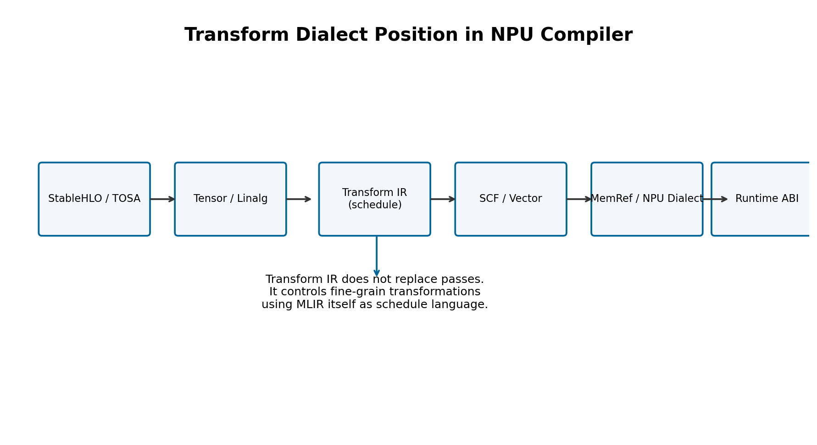

1. 강의 목표와 위치
- Transform Dialect의 payload IR, transform IR, handle, parameter 개념을 설명한다.
- Linalg MatMul/Conv에 대해 tile, fuse, vectorize schedule을 IR로 표현한다.
- schedule IR을 NPU tile shape, SRAM footprint, accumulator type, DMA policy와 연결한다.
- transform-interpreter 기반 실행 흐름과 regression test 전략을 설계한다.
- Transform Dialect를 pass infrastructure와 rewrite pattern의 대체물이 아닌 orchestration layer로 이해한다.
이전/현재/다음 | 강의 | 핵심 연결
14강 | Vector Dialect, Tensorization | vector.contract를 NPU matmul/tensor instruction으로 매핑
15강 | Transform Dialect | tile/fuse/vectorize schedule을 IR로 명시하고 검증
16강 | Quantization | INT8/INT4 requant, accumulator width, scale/zero-point policy

2. 핵심 개념: Transform IR과 Payload IR
Transform Dialect는 변환 대상 IR(payload IR)과 변환을 지시하는 IR(transform IR)을 분리합니다. NPU compiler 관점에서는 transform IR이 schedule language 역할을 하며, tile size, fusion boundary, vector shape, fallback policy를 명시적으로 남기는 방법입니다.
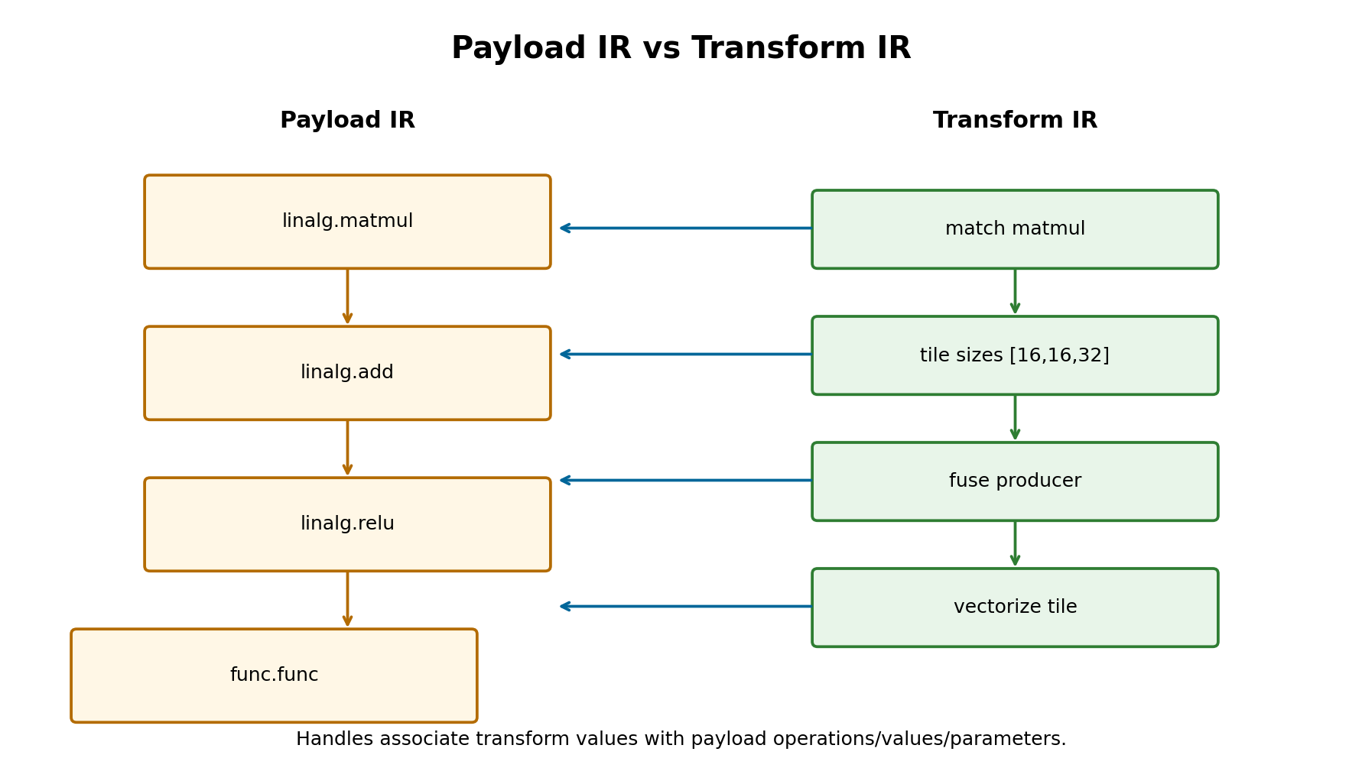
용어 | 의미 | NPU compiler 해석
Payload IR | 실제 모델/연산 IR | StableHLO/TOSA/Linalg/SCF/Vector 등 실제 lowering 대상
Transform IR | payload를 변환하는 별도 IR | schedule IR: tile, fuse, vectorize, pack, lower policy
Handle | payload operation/value set과 연결된 transform SSA value | MatMul op set, generated loop, vector op 등을 추적
Parameter | 실행 시점에 알려진 attribute-like 값 | tile size, vector size, fallback threshold

3. 왜 NPU에서 특히 중요한가?
- NPU schedule은 단순 최적화가 아니라 hardware contract입니다. tile shape는 compute array, SRAM capacity, accumulator width, DMA alignment와 동시에 맞아야 합니다.
- 동일한 linalg.matmul이라도 dtype, layout, batch shape, K remainder에 따라 schedule이 달라집니다. Transform Dialect는 이를 pass 내부 heuristic으로 숨기지 않고 IR로 표현할 수 있게 합니다.
- Pass pipeline은 큰 stage를 담당하고, rewrite pattern은 local rewrite를 담당합니다. Transform IR은 특정 payload op를 골라 fine-grained transformation을 순서대로 적용하는 orchestration layer입니다.
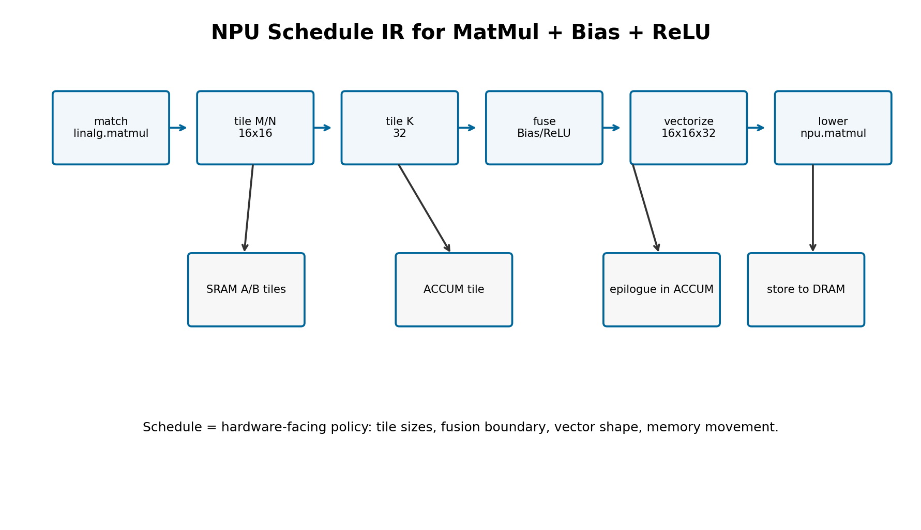

4. Handle Lifetime과 Failure Mode
Transform operation이 payload IR을 변경하면 입력 handle을 consume하고 새 handle을 반환하는 경우가 많습니다. 따라서 tile 후에는 원래 MatMul handle을 계속 쓰지 말고, 반환된 tiled op handle이나 loop handle을 사용해야 합니다.
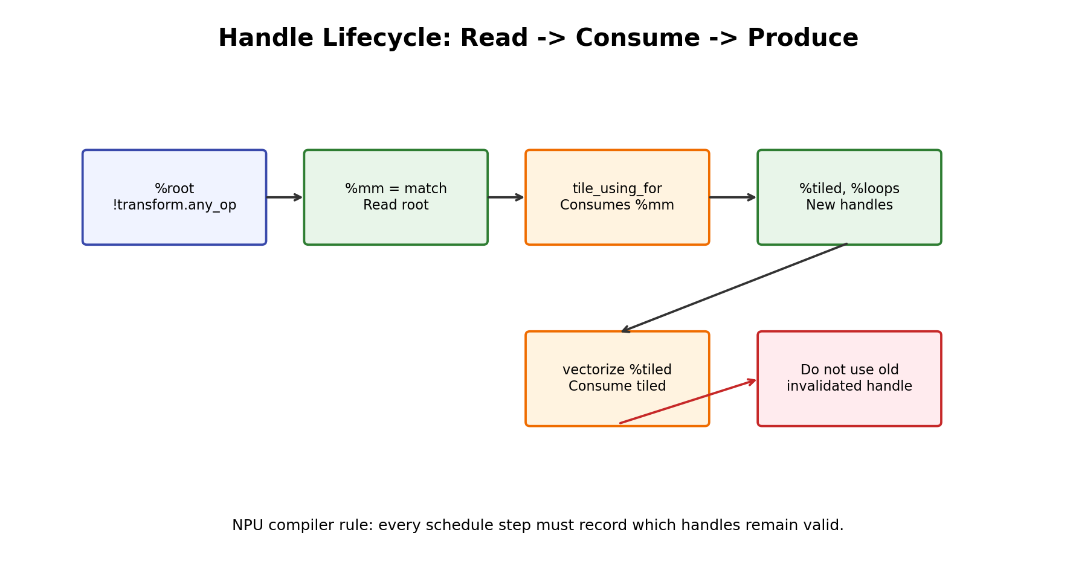
구분 | 의미 | NPU 예시
silenceable failure | 전제조건 실패. fallback 가능 | K가 native tile 32와 맞지 않아 split/mask 필요
definite failure | semantic/postcondition 위반 | IR을 이미 변경한 뒤 invalid state가 됨
handle invalidation | consume된 handle 재사용 금지 | tile_using_for 후 old matmul handle로 vectorize 시도

5. 기본 Transform Schedule 예제
예제: MatMul + Epilogue schedule sketch
// Transform IR schedule sketch.
// Syntax is close to upstream MLIR but may need adjustment for a specific LLVM/MLIR revision.
// Check upstream Transform Dialect docs and examples/transform tests for exact current spelling.
module attributes {transform.with_named_sequence} {
transform.named_sequence @__transform_main(%root: !transform.any_op)
attributes {transform.readonly} {
// 1. Select the MatMul payload operation.
%matmul = transform.structured.match ops{["linalg.matmul"]} in %root
: (!transform.any_op) -> !transform.any_op
// 2. Tile M/N/K to the NPU native tile shape.
// M=16, N=16, K=32 for INT8xINT8->INT32 accumulator.
%tiled_matmul, %loops:3 = transform.structured.tile_using_for %matmul
tile_sizes [16, 16, 32]
: (!transform.any_op) -> (!transform.any_op, !transform.any_op, !transform.any_op, !transform.any_op)
// 3. Match epilogue op and fuse it into the containing loop/tile when legal.
%epilogue = transform.structured.match ops{["npu_graph.bias_relu"]} in %root
: (!transform.any_op) -> !transform.any_op
// Pseudo: exact fusion target depends on the generated loop/tile handles.
// %fused, %new_loop = transform.structured.fuse_into_containing_op %epilogue into %loops#0
// : (!transform.any_op, !transform.any_op) -> (!transform.any_op, !transform.any_op)
// 4. Vectorize the tiled MatMul. It can later be tensorized to npu_kernel.matmul.
transform.structured.vectorize %tiled_matmul vector_sizes [16, 16, 32]
: !transform.any_op
transform.yield
}
}

6. Tile / Fuse / Vectorize를 NPU 의사결정으로 읽기
Transform step | Compiler effect | NPU decision
match | payload op set 선택 | linalg.matmul, conv, elementwise epilogue 후보 선정
tile_using_for | loop nest + tiled op 생성 | M/N/K tile, outer/inner tiling, DMA granularity 결정
fuse_into_containing_op | producer/consumer를 tile 내부로 이동 | Bias/ReLU/Requant를 accumulator locality 안에서 처리
vectorize | Linalg op를 vector dialect로 변환 | vector.contract -> npu_kernel.matmul tensorization 준비
apply_patterns | cleanup/canonicalization | unexpected copy, transpose, dead op 제거

7. Two-level Tiling Policy
Edge NPU에서는 outer tile과 inner tile을 분리하는 것이 일반적입니다. outer tile은 SRAM residency와 core/cluster 분배를 결정하고, inner tile은 native tensor instruction shape와 매핑됩니다.
예제: two-level tiling pseudo schedule
// Two-level tiling pseudo schedule for edge NPU.
// L1: outer tiles assigned to cores/clusters.
// L0: inner tiles mapped to native tensor/matrix instruction.
transform.named_sequence @npu_matmul_two_level(%root: !transform.any_op)
attributes {transform.readonly} {
%matmul = transform.structured.match ops{["linalg.matmul"]} in %root
: (!transform.any_op) -> !transform.any_op
// Outer tiling for SRAM residency and parallelism.
%outer_tiled, %outer_loops:3 = transform.structured.tile_using_for %matmul
tile_sizes [64, 64, 64]
: (!transform.any_op) -> (!transform.any_op, !transform.any_op, !transform.any_op, !transform.any_op)
// Inner tiling for native NPU array.
%inner_tiled, %inner_loops:3 = transform.structured.tile_using_for %outer_tiled
tile_sizes [16, 16, 32]
: (!transform.any_op) -> (!transform.any_op, !transform.any_op, !transform.any_op, !transform.any_op)
transform.structured.vectorize %inner_tiled vector_sizes [16, 16, 32]
: !transform.any_op
transform.yield
}
항목 | Outer tile 예시 | Inner tile 예시 | 의미
M/N | 64 x 64 | 16 x 16 | SRAM chunk vs compute array
K | 64 | 32 | reduction chunk vs native K width
parallelism | core/cluster 분배 | instruction-level tile | multi-core와 tensor op 분리
edge tile | split/peel | mask/unroll | partial tile 정책 분리

8. SRAM / ACCUM Footprint 계산
Buffer | Formula | INT8/INT32 예시 M=16,N=16,K=32
A tile | M_tile * K_tile * bytes(A) | 16 * 32 * 1 = 512 B
B tile | K_tile * N_tile * bytes(B) | 32 * 16 * 1 = 512 B
ACC tile | M_tile * N_tile * bytes(acc) | 16 * 16 * 4 = 1024 B
Double buffer | 2 * (A tile + B tile) + ACC | 2 * (512 + 512) + 1024 = 3072 B

9. Schedule Parameter YAML
예제: NPU schedule spec
# NPU schedule spec generated from Transform Dialect design exercise.
schedule_name: matmul_bias_relu_int8
payload_match:
op: linalg.matmul
lhs_type: tensor<MxKxi8>
rhs_type: tensor<KxNxi8>
acc_type: tensor<MxNxi32>
policy:
outer_tile: {M: 64, N: 64, K: 64}
inner_tile: {M: 16, N: 16, K: 32}
vector_contract: {lhs: "16x32xi8", rhs: "32x16xi8", acc: "16x16xi32"}
epilogue_fusion: [bias, requant, relu]
memory:
A_tile_space: SRAM0
B_tile_space: SRAM1
C_acc_space: ACCUM
double_buffer: true
fallback:
unsupported_layout: repack_or_cpu
k_remainder: split_or_mask
dynamic_shape: runtime_tile_selection
checks:
max_sram_bytes_per_core: 262144
max_accumulator_bytes: 65536
require_dma_alignment_bytes: 64

10. Regression Test Strategy
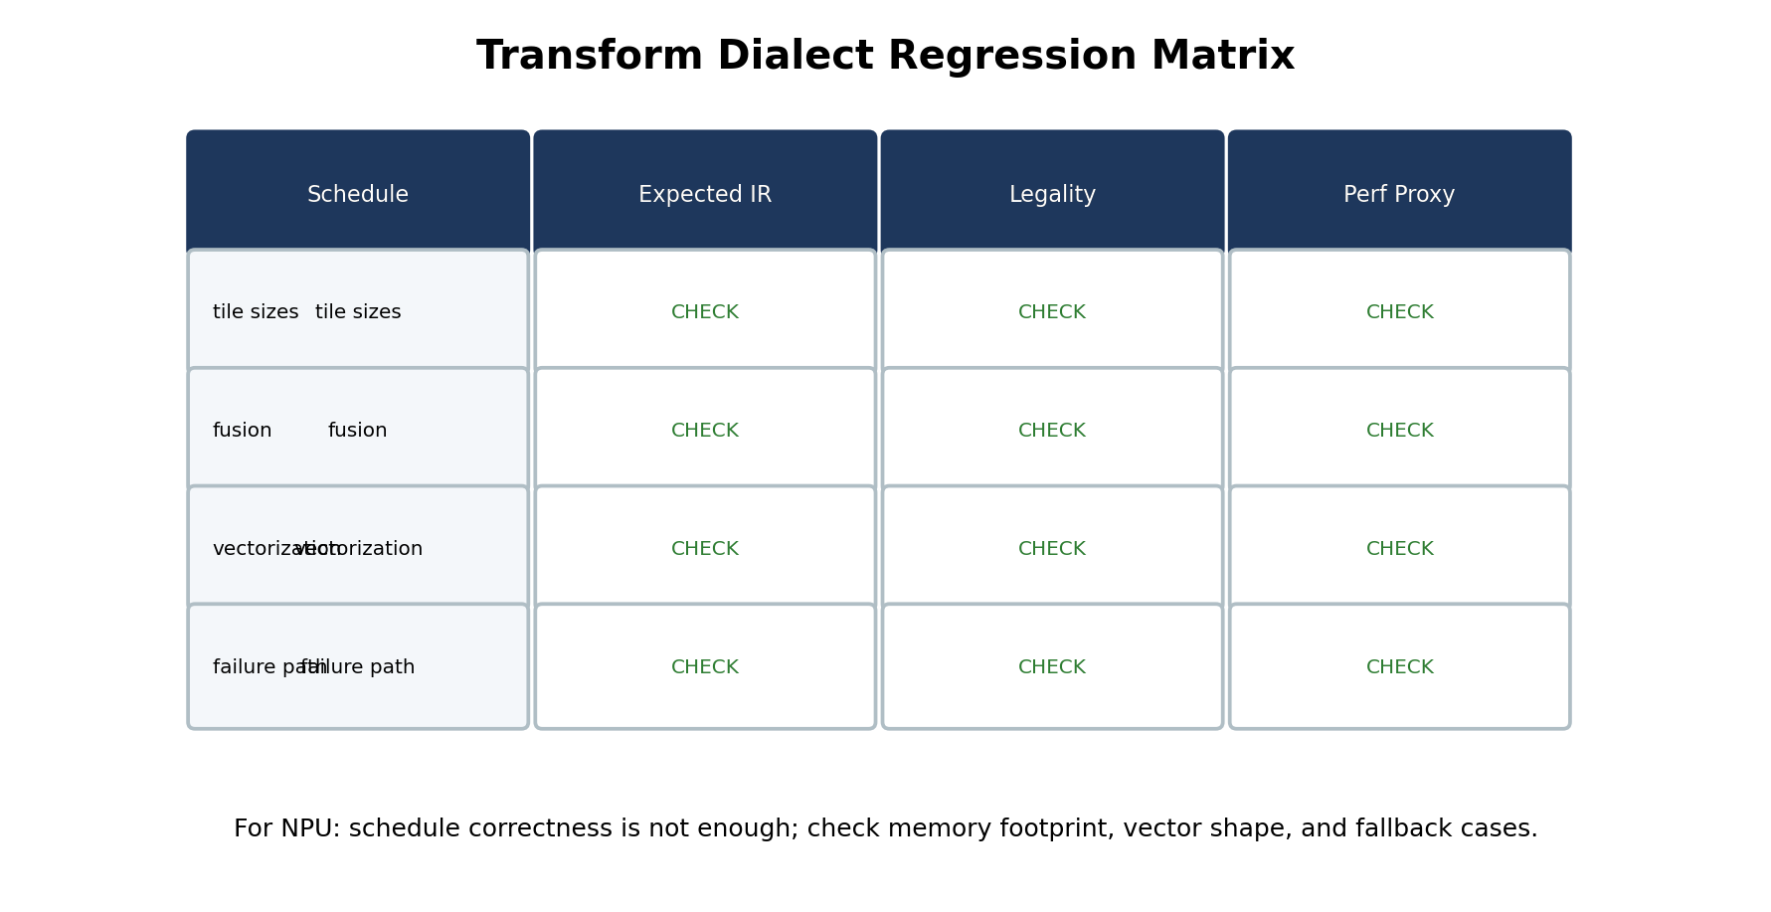
Test type | 검증 내용 | CHECK 예시
positive schedule | expected scf/vector/npu op 존재 | CHECK: scf.for, CHECK: vector.contract
negative legality | unsupported shape/layout diagnostic | expected-error 또는 CHECK: fallback
copy regression | unexpected memref.copy 방지 | CHECK-NOT: memref.copy
handle safety | use-after-free 가능성 탐지 | -transform-dialect-check-uses
예제: FileCheck template
// RUN: mlir-opt %s --transform-interpreter --canonicalize | FileCheck %s
// NOTE: This is a template. Adjust exact CHECK lines after choosing an MLIR version.
// CHECK-LABEL: func.func @matmul_bias_relu
// CHECK: scf.for
// CHECK: vector.contract
// CHECK-NOT: memref.copy
module attributes {transform.with_named_sequence} {
// Payload and transform schedule would be placed here in a real test.
}

11. Custom NPU Transform Operation 설계
기존 structured transform op로 표현하기 어려운 target-specific schedule은 downstream TransformDialectExtension으로 확장할 수 있습니다. 예를 들어 npu.schedule.matmul_tile, npu.schedule.promote_to_sram, npu.schedule.tensorize_to_npu 같은 operation을 정의하면 schedule IR과 NPU legality checker를 직접 연결할 수 있습니다.
예제: out-of-tree NPU transform extension skeleton
// Pseudo C++ skeleton for an out-of-tree NPU Transform Dialect extension.
// This is a teaching artifact, not a drop-in build file.
#include "mlir/Dialect/Transform/IR/TransformDialect.h"
#include "mlir/Dialect/Transform/Interfaces/TransformInterfaces.h"
namespace npu {
class NPUTransformDialectExtension
: public mlir::transform::TransformDialectExtension<NPUTransformDialectExtension> {
public:
NPUTransformDialectExtension() {
// declareGeneratedDialect<npu::NPUKernelDialect>();
// registerTransformOps<ScheduleMatmulTileOp, PromoteToSramOp, TensorizeToNpuOp>();
}
};
}
// Design sketch:
// npu.schedule.matmul_tile %target {m=16, n=16, k=32}
// npu.schedule.promote_to_sram %tile {space="SRAM0", double_buffer=true}
// npu.schedule.tensorize_to_npu %vector_contract {instruction="mma_i8_i32"}

12. 실습
- 실습 A: payload IR에서 MatMul/Add/ReLU op를 찾고 각 handle의 payload association을 표로 작성합니다.
- 실습 B: tile_using_for, fuse_into_containing_op, vectorize 순서로 schedule IR을 작성합니다.
- 실습 C: native tile 16x16x32 기준으로 SRAM footprint와 fallback policy를 작성합니다.
- 실습 D: FileCheck positive/negative test를 작성합니다.

13. Common Mistakes
- tile 후 반환된 tiled handle이 아니라 기존 matmul handle을 후속 transform에 사용하는 실수.
- vectorize를 너무 일찍 적용하여 fusion이나 tiling 기회를 잃는 실수.
- tile size만 맞추고 SRAM/ACCUM footprint 또는 DMA alignment를 검증하지 않는 실수.
- Transform Dialect를 pass infrastructure의 대체물로 오해하는 실수. 실제로는 pass/pattern을 호출하고 조합하는 orchestration layer에 가깝습니다.
- 실패 경로를 설계하지 않아 unsupported shape에서 조용히 잘못된 IR을 만드는 실수.

14. 과제
과제 | 산출물 | 평가 기준
MatMul+Bias+ReLU schedule 작성 | transform IR + YAML schedule spec | tile/fuse/vectorize 순서와 handle lifetime 정확성
Conv2D schedule variant | NHWC/HWCF conv transform sketch | spatial/channel/reduction tile 정책
Negative test | unsupported K remainder FileCheck | diagnostic/fallback policy 명확성
NPU custom op 제안 | npu.schedule.* op schema | operand/result/attribute/legality 정의

15. References
MLIR Transform Dialect: https://mlir.llvm.org/docs/Dialects/Transform/
MLIR Transform Dialect Tutorial: https://mlir.llvm.org/docs/Tutorials/transform/
Transform Tutorial Chapter 1: https://mlir.llvm.org/docs/Tutorials/transform/Ch1/
Transform Tutorial Chapter H - Halide Schedule: https://mlir.llvm.org/docs/Tutorials/transform/ChH/
MLIR Linalg Dialect: https://mlir.llvm.org/docs/Dialects/Linalg/
MLIR Bufferization: https://mlir.llvm.org/docs/Bufferization/
MLIR Passes - Transform Interpreter: https://mlir.llvm.org/docs/Passes/

